从Empty Application新建项目（有xib）
新建一个Empty Application，再上面建一个viewController。

1.新建一个Empty Application，只有一个appDelegate类。

2.再新建一个group名叫first，在这个group下新建一个UIViewController的子类。
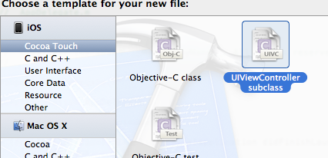
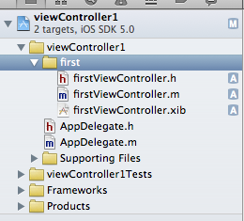

3.添加代码
在AppDelegate.h中添加代码：
#import "firstViewController.h"

@property (strong, nonatomic) firstViewController *fvc;
复制代码

在AppDelegate.m中添加代码：
@synthesize fvc;

在AppDelegate.m的didFinishLaunchingWithOptions函数中添加2句代码：
- (BOOL)application:(UIApplication *)application didFinishLaunchingWithOptions:(NSDictionary *)launchOptions
{
self.window = [[UIWindow alloc] initWithFrame:[[UIScreen mainScreen] bounds]];
// Override point for customization after application launch.
self.window.backgroundColor = [UIColor whiteColor];
self.fvc=[[firstViewController alloc ] initWithNibName:@"firstViewController" bundle:nil];//添加
self.window.rootViewController=self.fvc;//添加
[self.window makeKeyAndVisible];
return YES;
}
复制代码

这样就得到了一个有一个空白界面的程序。
http://blog.csdn.net/kuqideyupian/article/details/7384187

